Impactul arhitecturii neuronale asupra clasificarii textelor

Rezumat
Acest articol studiaza cum se modifica performanta unui sistem NLP atunci cand arhitectura modelului devine mai complexa. Mai exact, aratam ca adaugarea bidirectionalitatii si a mecanismelor de attention ajuta modelul sa realizeze clasificari mai corecte.
1. Introducere
Procesarea Limbajului Natural (NLP) se ocupa cu transformarea textului scris in informatie utila pentru sisteme informatice. Una dintre cele mai comune aplicatii este clasificarea textelor, utilizata in multe domenii, de la analiza opiniilor pana la filtrarea automata a continutului. Acest tip de problema este relevant deoarece volumele de text disponibile cresc constant, iar analiza manuala devine impracticabila.
In acest context, clasificarea automata a stirilor ca fiind reale sau false a devenit o problema importanta. Continutul online este produs si distribuit rapid, iar verificarea manuala a informatiilor este dificila si consumatoare de timp. Din acest motiv, este necesara dezvoltarea unor sisteme automate capabile sa analizeze textele si sa identifice tipul acestora.
Abordarile traditionale de clasificare a textelor nu reusesc intotdeauna sa capteze dependentele dintre cuvinte. Lipsa unei reprezentari contextuale poate afecta capacitatea modelului de a intelege semnificatia globala a textului. Din acest motiv, este necesara utilizarea unor modele capabile sa proceseze informatia secvential.
Modelele neuronale secventiale ofera o alternativa la abordarile traditionale de clasificare a textelor. Prin introducerea contextului bidirectional si a mecanismelor de attention, aceste modele pot capta relatii mai complexe din date. Articolul de fata analizeaza impactul acestor alegeri arhitecturale asupra performantei finale.
Articolul prezinta datele si metodele utilizate, modelele implementate si rezultatele obtinute. In ultima parte sunt discutate observatiile principale si sunt formulate concluziile.
2. Related Work
Clasificarea textelor reprezinta una dintre problemele clasice din domeniul Procesarii Limbajului Natural. Lucrarile de sinteza arata ca aceasta problema a fost abordata folosind o varietate de metode de machine learning, aplicate pe reprezentari numerice ale textului. Aceste abordari au pus bazele dezvoltarii sistemelor moderne de clasificare automata a documentelor.[1]
Odata cu dezvoltarea deep learning, clasificarea textelor a inceput sa fie abordata folosind modele neuronale. Aceste modele pot invata reprezentari mai complexe ale textului, fara a se baza exclusiv pe feature engineering manual. Studiile arata ca utilizarea retelelor neuronale poate imbunatati performanta in sarcini de clasificare, in special atunci cand volumul de date este ridicat.[2]
Pentru a modela mai bine structura secventiala a textului, au fost introduse retele neuronale recurente. Aceste modele proceseaza textul pas cu pas si pot retine informatii din cuvintele anterioare. Variante precum Gated Recurrent Unit (GRU) au fost propuse pentru a imbunatati stabilitatea antrenarii si pentru a capta dependente pe distante mai mari in text.[3]
In multe situatii, intelegerea unui cuvant depinde atat de contextul anterior, cat si de cel ulterior. Modelele recurente bidirectionale au fost introduse pentru a procesa secventa de text in ambele directii, oferind o reprezentare mai completa a contextului. Aceasta abordare permite modelului sa utilizeze informatii globale din text, nu doar dependente locale.[4]
Pentru a imbunatati capacitatea modelelor de a se concentra pe partile relevante ale textului, au fost introduse mecanismele de attention. Acestea permit modelului sa acorde ponderi diferite elementelor din secventa, in functie de importanta lor pentru sarcina de clasificare. Studii anterioare au aratat ca utilizarea attention poate imbunatati performanta si interpretabilitatea modelelor in clasificarea documentelor.[5,6]
3. Corpusul si preprocesarea datelor
3.1 Descrierea corpusului
Corpusul utilizat in acest studiu este format din articole de stiri etichetate ca fiind reale sau false, provenite dintr-un dataset public disponibil pe platforma Kaggle (Fake and Real News Dataset). Problema abordata este una de clasificare binara a textelor, in care scopul este determinarea corecta a tipului fiecarei stiri pe baza continutului textual.
Datasetul contine peste 40.000 de articole si include texte cu lungimi si stiluri variate, ceea ce reflecta diversitatea continutului online. Alegerea acestui dataset este motivata de utilizarea sa frecventa pentru evaluarea sistemelor de detectare a stirilor false.
Pentru experimente, datele au fost impartite in trei subseturi: antrenare, validare si testare. In implementarea din acest proiect s-a folosit o impartire 80% / 10% / 10%, ceea ce corespunde la 35,918 exemple pentru antrenare, 4,490 pentru validare si 4,490 pentru testare. Setul de validare a fost utilizat pentru selectia configuratiei optime, iar setul de test pentru evaluarea finala.
3.2 Preprocesarea textelor
In etapa de preprocesare, pentru fiecare articol au fost utilizate campurile title si text, care au fost convertite in format text si concatenate intr-un singur camp de intrare, denumit content. Aceasta abordare permite modelului sa foloseasca atat informatia din titlu, cat si continutul principal al stirei. Randurile fara continut textual relevant au fost eliminate.
Ulterior, a fost aplicata o curatare determinista a textului, folosind o functie dedicata. Textul a fost transformat in lowercase, link-urile web (URL-uri) au fost eliminate folosind expresii regulate, iar spatiile multiple au fost normalizate la un singur spatiu. Textul curatat a fost salvat intr-un nou camp (content_clean), care a fost utilizat in etapele urmatoare.
Dupa obtinerea textului curatat, datele au fost impartite in seturi de antrenare, validare si testare, folosind un seed fix pentru reproductibilitate si o impartire stratificata pe clase. Aceasta abordare asigura pastrarea distributiei etichetelor in toate subseturile si evita scurgerile de informatie intre etapele de antrenare si evaluare.
Pentru transformarea textului in reprezentari numerice, s-a utilizat un tokenizer de tip word-level. Vocabularul a fost limitat la 30.000 de cuvinte, iar cuvintele care nu apar in vocabular au fost mapate la un token special (<OOV>). Tokenizer-ul a fost antrenat exclusiv pe setul de antrenare.
Textele tokenizate au fost transformate in secvente de lungime fixa prin aplicarea padding-ului si a truncarii la 300 tokeni. Atat padding-ul, cat si truncarea au fost realizate la finalul secventei (post), astfel incat toate exemplele sa aiba aceeasi dimensiune si sa poata fi procesate eficient de modelele neuronale.
4. Metodologia si modelele implementate
4.1 Modelul 1: Machine Learning clasic
Ca punct de referinta, a fost implementat un model de machine learning clasic pentru clasificarea textelor. In acest caz, textele au fost transformate in reprezentari numerice folosind metoda TF-IDF, care surprinde importanta cuvintelor in raport cu intregul corpus.
Pe baza acestor reprezentari, a fost antrenat un clasificator liniar de tip Logistic Regression. Acest model este frecvent utilizat ca baseline in sarcini de clasificare a textelor, datorita simplitatii si eficientei sale. Rolul sau in acest studiu este de a oferi un punct de comparatie pentru modelele neuronale prezentate ulterior.
4.2 Modelul 2: Model neuronal
Pentru a analiza impactul arhitecturii asupra performantei, a fost implementat un model neuronal pentru clasificarea textelor. Toate configurarile neuronale utilizate in acest studiu pornesc de la aceeasi structura de baza si folosesc aceleasi date si proceduri de antrenare, diferind doar prin arhitectura interna.
Textele de intrare sunt reprezentate ca secvente de tokeni, care sunt mapate in spatiul vectorial prin intermediul unui strat de embedding antrenat de la zero. Modelul are ca obiectiv clasificarea binara a textelor, folosind o functie de activare sigmoid la iesire si functia de pierdere binary cross-entropy.
Antrenarea este realizata folosind optimizatorul Adam, iar performanta este monitorizata pe setul de validare. Pentru a preveni supraantrenarea, este utilizat un mecanism de early stopping bazat pe evolutia pierderii pe setul de validare.
4.2.1 Config A: Model neuronal de baza
Prima configuratie neuronala implementata este un model de baza, utilizat ca punct de referinta pentru arhitecturile mai complexe. Acesta foloseste un strat de embedding urmat de un strat GRU unidirectional, care proceseaza secventa de text intr-o singura directie.
Aceasta configuratie permite captarea dependentei dintre cuvinte pe masura ce textul este parcurs secvential, dar nu utilizeaza informatii din contextul ulterior. Modelul include un strat de regularizare de tip dropout si un strat de iesire pentru clasificare binara.
Rolul acestei configuratii este de a evalua performanta unui model neuronal simplu si de a oferi un punct de comparatie pentru variantele care includ mecanisme suplimentare.
4.2.2 Config B: Model neuronal bidirectional
A doua configuratie extinde modelul de baza prin introducerea unui strat GRU bidirectional. Aceasta arhitectura permite procesarea secventei de text atat din directia stanga–dreapta, cat si din directia dreapta–stanga.
Prin utilizarea contextului bidirectional, modelul poate integra informatii atat din cuvintele anterioare, cat si din cele ulterioare fiecarui token. Aceasta abordare ofera o reprezentare mai completa a contextului textual, in special in cazul textelor mai lungi sau ambigue.
Configuratia B permite evaluarea impactului bidirectionalitatii asupra performantei clasificarii, in comparatie directa cu modelul neuronal de baza.
4.2.3 Config C: BiGRU cu mecanism de attention
A treia configuratie extinde modelul bidirectional prin introducerea unui mecanism de attention. Acest mecanism permite modelului sa acorde ponderi diferite elementelor din secventa de text, in functie de relevanta lor pentru sarcina de clasificare.
Prin utilizarea attention, modelul nu se mai bazeaza exclusiv pe o reprezentare agregata uniform a secventei, ci poate pune accent pe cuvinte sau fragmente informative din text. Acest lucru este deosebit de util in cazul articolelor de stiri, unde anumite expresii pot avea un rol decisiv in determinarea clasei.
Configuratia C reprezinta cea mai complexa arhitectura analizata in acest studiu si constituie contributia tehnica principala a proiectului. Performanta acestei configuratii este comparata direct cu celelalte variante, pentru a evalua impactul mecanismului de attention.
4.3 Setarea experimentelor
Antrenarea tuturor modelelor neuronale a fost realizata folosind aceleasi setari experimentale, pentru a asigura o comparatie corecta intre configuratii. Modelele au fost antrenate cu un batch size de 64, pe un numar maxim de 10 epoci, utilizand optimizatorul Adam si functia de pierdere binary cross-entropy.
Performanta a fost monitorizata pe setul de validare, iar pentru prevenirea supraantrenarii a fost utilizat un mecanism de early stopping bazat pe evolutia pierderii de validare. Antrenarea a fost oprita daca performanta nu s-a imbunatatit timp de 2 epoci consecutive, iar cele mai bune ponderi ale modelului au fost restaurate automat.
Pentru asigurarea reproductibilitatii rezultatelor, a fost utilizat un seed fix in toate experimentele. Selectia configuratiei finale s-a realizat pe baza performantei obtinute pe setul de validare, iar evaluarea finala a fost efectuata exclusiv pe setul de test.
5. Rezultate si evaluare
5.1 Metrici folosite
Pentru evaluarea performantelor modelelor, au fost utilizate mai multe metrici specifice sarcinilor de clasificare binara. Principala metrica folosita este Macro-F1, care reprezinta media scorurilor F1 calculate separat pentru fiecare clasa. Aceasta metrica este potrivita in situatii in care se doreste o evaluare echilibrata a performantelor, indiferent de distributia claselor.
Pe langa Macro-F1, au fost analizate si precision si recall, pentru a oferi o imagine mai detaliata asupra comportamentului modelelor. In plus, au fost utilizate Confusion Matrix, care permit identificarea tipurilor de erori realizate de fiecare model.
Evaluarea a fost realizata atat pe setul de validare, pentru selectia configuratiei optime, cat si pe setul de test, utilizat exclusiv pentru raportarea rezultatelor finale.
5.2 Rezultate comparative
Performantele obtinute de modelele implementate sunt prezentate comparativ, atat pe setul de validare, cat si pe setul de test. Modelul de machine learning clasic este utilizat ca baseline si obtine rezultate competitive, insa este depasit de toate configurarile neuronale analizate.
Dintre modelele neuronale, Configuratia A, bazata pe un GRU unidirectional, ofera o imbunatatire fata de baseline-ul clasic, dar obtine cele mai slabe rezultate dintre variantele neuronale. Introducerea bidirectionalitatii in Configuratia B conduce la o crestere clara a performantei, ceea ce confirma importanta utilizarii contextului din ambele directii.
Cea mai buna performanta este obtinuta de Configuratia C, care include un mecanism de attention. Aceasta configuratie obtine cele mai ridicate valori ale scorului Macro-F1, atat pe setul de validare, cat si pe setul de test, indicand o capacitate superioara de discriminare intre cele doua clase.
Tabelul 1. Performanta pe setul de validare (Macro-F1 si numar de erori).
Model | Macro-F1 (VAL) | Erori (VAL)
Config A | 0.999330 | 3
Config B | 0.999777 | 1
Config C | 1.000000 | 0

Tabelul 2. Performanta pe setul de test (Macro-F1 si numar de erori).
Model | Macro-F1 (TEST) | Erori (TEST)
Model 1 FINAL (ML clasic) | 0.995834 | 28
Config C (BiGRU + Attention) | 0.999554 | 2

5.3 Confusion Matrix
Pentru o analiza mai detaliata a comportamentului modelelor, au fost utilizate matricile de confuzie, care evidentiaza tipurile de clasificari corecte si erorile realizate. Analiza acestora a fost realizata atat pe setul de validare, pentru comparatia intre configuratii, cat si pe setul de test, pentru modelul final.
In cazul configurarilor neuronale, se observa o reducere progresiva a numarului de erori de la Configuratia A la Configuratia C. Configuratia bazata pe GRU unidirectional prezinta un numar mai mare de clasificari gresite, in timp ce introducerea bidirectionalitatii conduce la o imbunatatire vizibila.
Pentru Configuratia C, care include mecanismul de attention, matricea de confuzie indica un numar foarte redus de erori pe setul de test. Acest rezultat sugereaza o capacitate ridicata a modelului de a distinge intre stirile reale si cele false, chiar si in cazuri mai dificile.

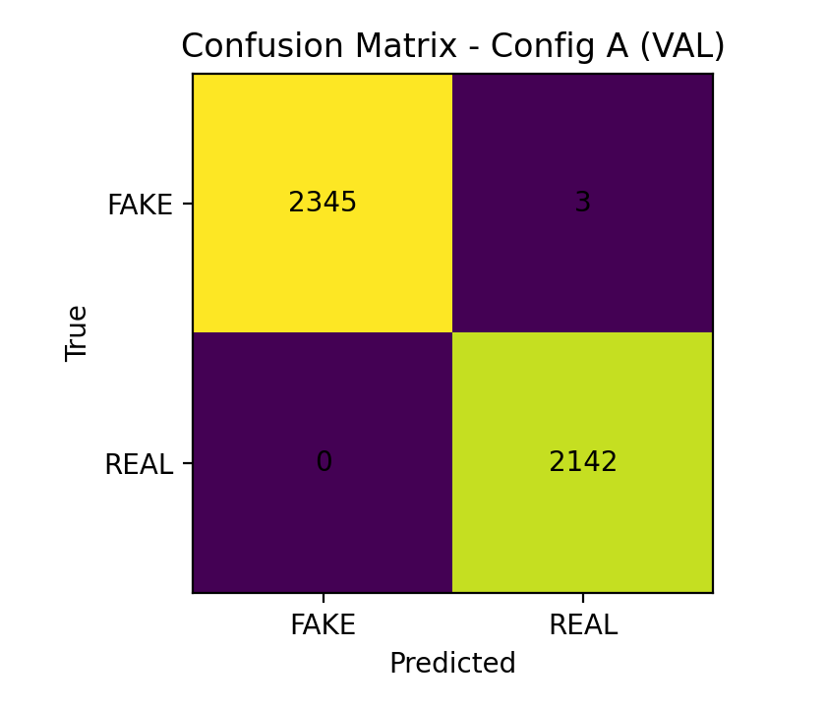
Figura 1. Matricea de confuzie pentru Config A (VAL).

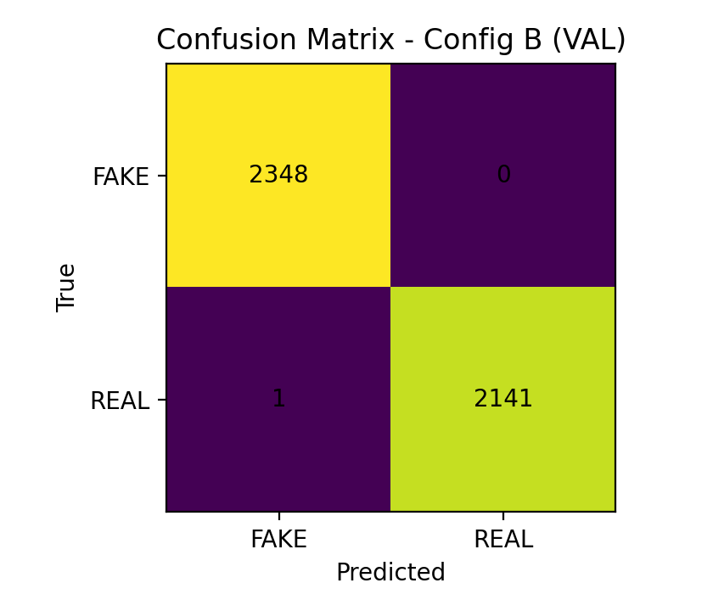
Figura 2. Matricea de confuzie pentru Config B (VAL).

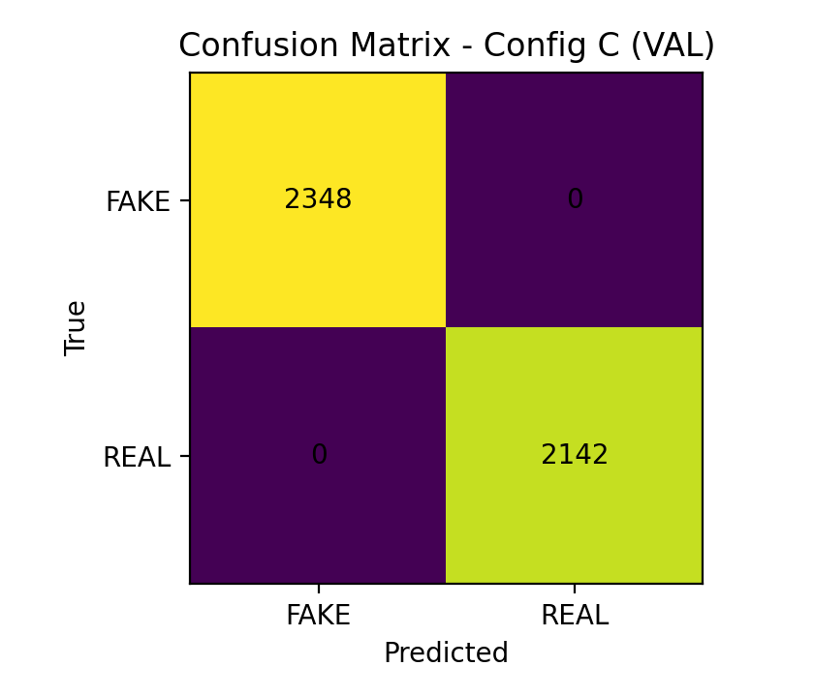
Figura 3. Matricea de confuzie pentru Config C (VAL).

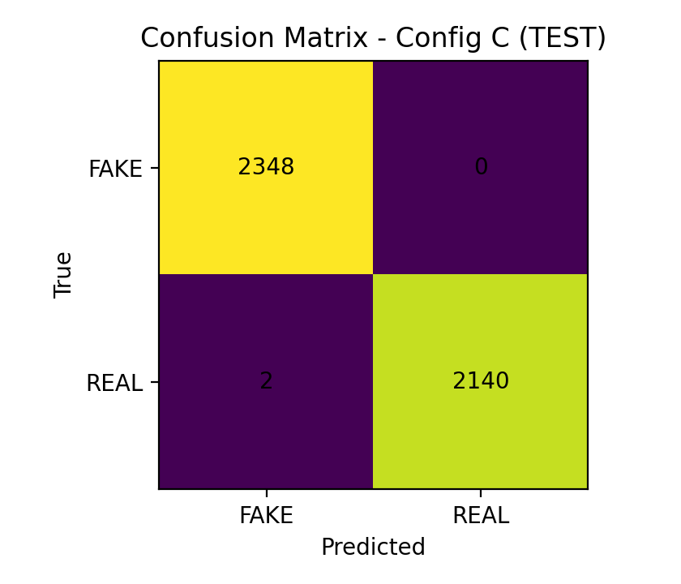
Figura 4. Matricea de confuzie pentru Config C (TEST).
5.4 Analiza erorilor
Analiza erorilor realizate de modelele evaluate arata ca majoritatea clasificarilor incorecte apar in cazuri izolate, fara un tipar clar. Aceste erori sunt asociate in principal cu texte ambigue, in care diferenta dintre o stire reala si una falsa nu este evidenta la nivel lexical.
In cazul articolelor de stiri, titlurile pot fi formulate intr-un mod inselator sau senzational, iar continutul poate contine elemente comune ambelor clase. Chiar si pentru modelul care include mecanismul de attention, aceste situatii pot conduce la clasificari incorecte.
Rezultatele obtinute sugereaza ca limitarile observate sunt mai degraba legate de natura datelor decat de arhitectura modelului. Imbunatatiri suplimentare ar putea fi obtinute prin utilizarea unor surse de date suplimentare sau prin integrarea unor informatii contextuale externe.
6. Discutii si analiza critica
Rezultatele obtinute confirma ipoteza conform careia cresterea graduala a complexitatii arhitecturii conduce la imbunatatirea performantei in clasificarea textelor. Diferentele observate intre configuratii pot fi explicate prin modul in care fiecare arhitectura gestioneaza informatia contextuala.
In cazul Configuratiei A, modelul proceseaza textul intr-o singura directie, ceea ce limiteaza capacitatea sa de a utiliza informatii din contextul ulterior al unui cuvant. Introducerea bidirectionalitatii in Configuratia B permite integrarea contextului din ambele directii, conducand la o reprezentare mai completa a textului si la o crestere a performantei.
Configuratia C aduce un avantaj suplimentar prin utilizarea mecanismului de attention. Acesta permite modelului sa se concentreze asupra elementelor relevante ale secventei, in loc sa trateze toate partile textului in mod uniform. In consecinta, modelul poate lua decizii mai informate, in special in cazul articolelor de stiri care contin informatii cheie dispersate in text.
Cu toate acestea, abordarea propusa prezinta si anumite limitari. Modelele analizate se bazeaza exclusiv pe continutul textual si nu utilizeaza informatii externe, precum sursa articolului sau metadate suplimentare. De asemenea, performanta ridicata obtinuta pe acest dataset nu garanteaza o generalizare similara pe alte seturi de date sau in alte limbi.
In ansamblu, contributia principala a acestui studiu consta in analiza comparativa controlata a mai multor arhitecturi neuronale, care evidentiaza rolul contextului bidirectional si al mecanismelor de attention in clasificarea textelor.
7. Concluzii
In acest articol a fost analizat impactul arhitecturii neuronale asupra performantei in clasificarea textelor, folosind problema detectarii stirilor false ca studiu de caz. Au fost implementate si comparate mai multe configuratii de modele, pornind de la un baseline simplu si ajungand la o arhitectura care include context bidirectional si mecanism de attention.
Rezultatele obtinute arata ca fiecare etapa de crestere a complexitatii arhitecturii aduce imbunatatiri in performanta, confirmand importanta modelarii contextului in sarcini de clasificare a textelor. In special, utilizarea mecanismului de attention permite modelului sa se concentreze pe informatia relevanta din text si sa realizeze decizii mai bine fundamentate.
Desi performantele obtinute sunt ridicate, abordarile prezentate se bazeaza exclusiv pe continutul textual si pe un singur set de date. Ca directii viitoare de cercetare, pot fi avute in vedere testarea modelelor pe alte corpusuri, integrarea unor surse de informatie suplimentare sau utilizarea unor arhitecturi mai avansate, precum modelele de tip Transformer.
Referinte
[1] F. Sebastiani, Machine Learning in Automated Text Categorization, ACM Computing Surveys, 2002. URL: https://www.sciencedirect.com/science/article/pii/S037887330200091X
[2] X. Zhang, J. Zhao, Y. LeCun, Character-level Convolutional Networks for Text Classification, NeurIPS, 2015. URL: https://arxiv.org/abs/1509.01626
[3] K. Cho et al., Learning Phrase Representations using RNN Encoder–Decoder for Statistical Machine Translation, EMNLP, 2014. URL: https://arxiv.org/abs/1406.1078
[4] M. Schuster, K. K. Paliwal, Bidirectional Recurrent Neural Networks, IEEE Transactions on Signal Processing, 1997. URL: https://ieeexplore.ieee.org/document/650093
[5] D. Bahdanau, K. Cho, Y. Bengio, Neural Machine Translation by Jointly Learning to Align and Translate, ICLR, 2015. URL: https://arxiv.org/abs/1409.0473
[6] Z. Yang et al., Hierarchical Attention Networks for Document Classification, NAACL, 2016. URL: https://aclanthology.org/N16-1174/

